2022. május 3.
Nagy teljesítményű LOCTITE megoldások és műszaki szakértelem a Porsche 99X Electric mechanikai megbízhatóságáért
A Henkel és a Porsche együttműködése az ABB FIA Formula E világbajnokságon

Düsseldorf, Németország – Világhírű LOCTITE márkájával a Henkel együttműködik a Porschéval azon az ABB FIA Formula E világbajnokságon, amely az egyetlen teljesen elektromos és a leginkább fenntartható motorsport-versenysorozat. A teljesítmény, az innováció, a megbízhatóság és a fenntarthatóság örökségével, a LOCTITE a TAG Heuer Porsche Formula E csapat hivatalos partnere lett, és professzionális prémium termékeket és széleskörű műszaki szakértelmet nyújt a Porsche 99X Electric-nek, mely a Porsche első teljesen elektromos versenyautója.

Az ABB FIA Formula E világbajnokság aktívan támogatja az elektromos mobilitást és az innovatív mobilitási megoldásokat, amelyek világszerte hozzájárulnak a légszennyezés csökkentéséhez és a klímaváltozás elleni küzdelemhez. A Henkel és a Porsche egyaránt elkötelezett a fenntartható jövő felé vezető úton.

A Porsche Motorsport folyamatosan fejleszti a Porsche 99X Electric hatékonyságát és megbízhatóságát, hogy a világ legversenyképesebb sorozatában, az ABB FIA Formula E világbajnokságon szerepeljen. A Henkel számos alkalmazáshoz kínál ragasztási megoldásokat, amelyeket mind a Porsche fejlesztőműhelyeiben, mind pedig a versenypályákon használnak.

A partnerség részeként a TAG Heuer Porsche Formula E a LOCTITE termékek széles skáláját használja, beleértve különféle nagy teljesítményű epoxi ragasztót, rögzítőanyagot, hézagkitöltő ragasztót, menetrögzítőt (közepes és nagy szilárdságú), szerkezeti ragasztókat, menettömítőket és pillanatragasztókat. Ezeknek a termékeknek a használata teljes mechanikai megbízhatóságot nyújt számos kulcsfontosságú alkalmazáshoz, beleértve a felfüggesztés csapágyait, a sebességváltóház-alkatrészeket és a hajtáslánc csavarjait, egészen a kormánykerék alkatrészekig, O-gyűrűkig és kábelekig. A Porsche motorokhoz és sebességváltókhoz készült tesztberendezések is profitálnak a nagy teljesítményű LOCTITE megoldásokból.

Büszkék vagyunk arra, hogy a TAG Heuer Porsche Formula E csapatával dolgozhatunk az ABB FIA Formula E világbajnokságon” – mondja Jörg von Ameln, Henkel Adhesive Technologies alelnök. „Együttműködésünkkel arra törekszünk, hogy utat nyissunk a motorsport fényes jövője felé. Egyértelműen közös törekvésünk a Porschéhoz hasonlóan, hogy a győzelemért szállunk harcba!”

„A partnerség tökéletesen tükrözi közös márkaértékeinket” – teszi hozzá Eric Saunders, Henkel Adhesive Technologies régiós marketing alelnök. „Ez egy ideális platform a LOCTITE elkötelezettségének hangsúlyozására, olyan úttörő technikai innovációs termékek fejlesztése iránt, amelyek a biztonság és a fenntarthatóság tekintetében felülmúlhatatlanok."

„Ahhoz, hogy sikeresek legyünk egy ilyen rendkívül versengő sportágban, mint az ABB FIA Formula E világbajnokság, olyan erős partnerekre van szükségünk, akik osztják elkötelezettségünket és elképzeléseinket a motorsport jövőjét illetően. Örömmel üdvözöljük a Henkelt megbízható és erős partnerünkként. A LOCTITE alapfilozófiája és termékei az innovációt és a fenntarthatóságot képviselik, ezért kiválóan illeszkedik a Porschéhoz” – egészítette ki Thomas Laudenbach, a Porsche Motorsport alelnöke.

A Henkel, a ragasztók, tömítőanyagok és ipari bevonatok egyik vezető beszállítója a világon, valamint a Porsche, a motorsport egyik legikonikusabb vezető vállalata. Mindkét cég(csoport) története egészen az 1950-es évekig nyúlik vissza, ennek köszönhetően partnerségük egy hosszú és megbízható együttműködés folytatása.

2022. április 9-én Rómában került megrendezésre az ABB FIA Formula E világbajnokság ötödik futama. A Rome E-Prix-n a magyar, szerb és horvát LOCTITE ipari ragasztástechnikai csapat szurkolóként vett részt köszönhetően a vállalaton belül meghirdetett, LOCTITE Golden Team versenyben elért eredményeinek. Globálisan a LOCTITE 98 értékesítői csapatából 5 EEIMEA nyertes lett, melyből nagy büszkeségünkre kettő is a South Clusterből került ki. „A grand standról kiválóan ráláttunk a versenypálya egyik előzési szakaszára, így nagyon élvezetes volt élőben követni a versenyt és izgulni a TAG Heuer Porsche Formula E Team versenyzőiért” – mondta Nej Zsolt, South Cluster régiós értékesítési vezető. Mindkét versenyző jól szerepelt az ABB FIA Formula E Világbajnokságon, André Lotterer (GER) a negyedik, míg Pascal Wehrlein (GER) a hatodik helyen végzett. A csapatversenyben a Porsche Tag Heuer a tabella második helyére ugrott fel 85 ponttal, míg a pilóták rangsorában André Lotterer a 6. helyen áll 43 ponttal, Pascal Wehrlein egy ponttal lemaradva a 7. helyet foglalja el. Nagy öröm volt a Henkel csapat számára, hogy a TAG Heuer Porsche Formula E Team-nek szurkolhattak a római E-Prix lelátójáról és személyesen tehették fel kérdéseiket Simona de Silvestronak, aki a TAG Heuer Porsche Formula E Team teszt- és tartalékpilótája, és egyben a LOCTITE női márkanagykövete.
A verseny részletei és a világ legfejlettebb e-mobilitási technológiáit bemutató ABB FIA Formula E World Championship hírei a következő címen érhetők el: www.fiaformulae.com és https://media.porsche.com/formula-e
A LOCTITE® a Henkel és leányvállalatainak bejegyzett védjegye Németországban, az Egyesült Államokban és világszerte.

A Henkelről
A Henkel kiegyensúlyozott és változatos portfólióval rendelkezik világszerte. Erős márkáival, innovációival és technológiáival a vállalat és három üzletága vezető piaci pozíciót foglal el mind az ipari, mind a fogyasztási cikkek terén. A Henkel Adhesive Technologies az egyik legjelentősebb globális szereplő a ragasztópiacon. A vállalat számos piacon és kategóriában vezető szerepet tölt be Laundry & Home Care és Beauty Care üzletágaival is. Az 1876-ban alapított Henkel több mint 140 év sikert tudhat maga mögött. A 2021-es pénzügyi évben a vállalat több mint 20 milliárd euró árbevételt és mintegy 2,7 milliárd euró korrigált üzemi eredményt ért el. A Henkel körülbelül 53.000 munkatársa világszerte egy sokszínű csapatot alkot, akiket az erős vállalati kultúra, a közös célok és értékek kötnek össze. A Henkel vezető szerepét a fenntarthatóság terén számos nemzetközi index és rangsor igazolja. A vállalat elsőbbségi részvényeit a német DAX tőzsdeindexben jegyzik. További információt a www.henkel.com weboldalon talál.

A Porschéról a Formula E-ben
A Porsche 99X Electric modellel a Porsche több mint 30 év után 2019-ben visszatért a nyitott kerekű együléses versenyzésbe, és sikeresen debütált a második helyen a szaúd-arábiai diriyah-i szezonnyitón az ABB Formula E 6. szezonjában. A Weissach által fejlesztett Porsche-E Performance Powertrainnel felszerelt, teljesen elektromos versenyautó fejlesztési platformként is szolgál a sportautó-gyártó teljesen elektromos sorozatgyártású modelljeihez. Az energiagazdálkodás és a hatékonyság a siker fontos tényezői a Formula E-ben és a sorozatgyártású autók fejlesztésében. A 2021/2022-es szezonban a 99X Electric maximális teljesítménye kvalifikációs módban 250 kW, normál verseny üzemmódban pedig 220 kW (az előző szezonban 200 kW). „Attack mód” (ideiglenes teljesítmény növelés) esetén 250 kW-ra növelhető a teljesítmény (az előző szezonban 235 kW). A maximális visszanyerés 250 kW; a felhasználható akkumulátor kapacitása 52 kilowattóra. A TAG Heuer Porsche Formula E Team harmadik szezonját futja a Porsche 99X Electric modellel.
További információ a következő helyen található: https://media.porsche.com/formula-e

Kapcsolatok
Henkel Porsche
Sebastian Hinz Viktoria Wohlrapp
+49 211 797 – 85 94 + 49 (0) 711 911 28099
sebastian.hinz@henkel.com viktoria.wohlrapp@porsche.de
Henkel AG & Co. KGaA
Henkel Magyarország Kft.
Vállalati kommunikáció
Dispiter Dorottya
Tel. (1) 372-5555
Email: vallalati.kommunikacio@henkel.com

Képanyag:

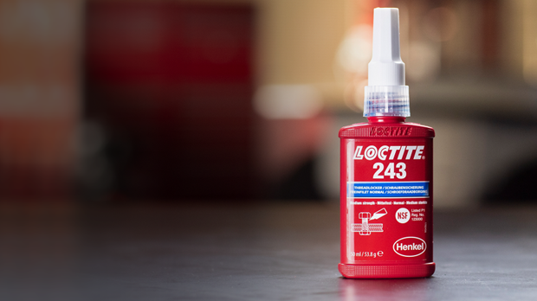

A nagy teljesítményű LOCTITE megoldások lehetővé teszik a Porsche 99X Electric számos alkalmazásának mechanikai megbízhatóságát
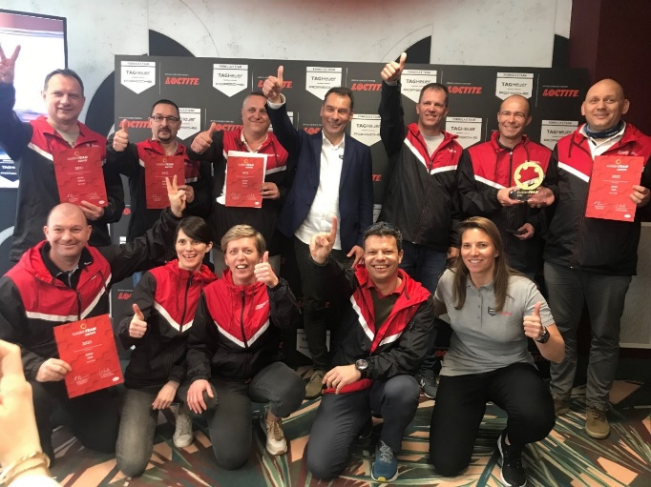

A magyar LOCTITE csapat és Simona de Silvestro közös fotója, közvetlenül az ABB FIA Formula E Világbajnokság 2022. április 9-ei római futama előtt

